Projet programmation système

|  |
| --- |
|  |
| Livrable 0 | |
| 15 Novembre 2022  Groupe 4 :  MARIOTTE Théophile / VERLAAN Vincent /  MARTIN Pierre / SAURAIS-GARUET Gaël | |



Table des matières

1. Contexte 3

2. Présentation du groupe de projet 3

3. Planification 3

4. Définition du besoin 4

5. Réalisation du livrable 5

6. Conclusion 7

# Contexte

Travaillant dans l’entreprise de logiciels ProSoft, nous devons nous occuper du projet “EasySave” qui consiste à développer un logiciel de sauvegarde. Nous devrons assurer le développement, la gestion des versions, ainsi que les documentations.

# Présentation du groupe de projet

Nous sommes un groupe d’étudiants en troisième année d’études au CESI et notre but est de réaliser le projet de programmation système pour l’entreprise ProSoft. Notre groupe se compose de MARIOTTE Théophile, chef de projet, ainsi que, SAURAIS-GARUET Gaël, VERLAAN Vincent et MARTIN Pierre.

# Planification

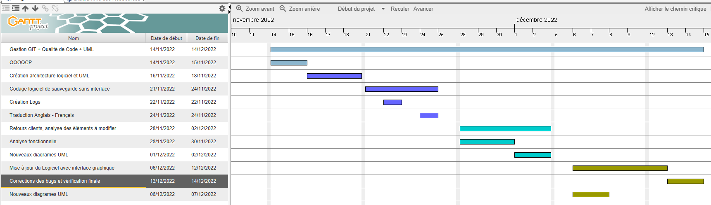Pour la planification de ce projet nous avons choisi de faire un diagramme de GANTT prévisionnel. Cela nous permettra de vérifier tout au long du projet, si nous respectons les délais imposés.

Figure 1: Diagramme prévisionnel de Gantt

# Définition du besoin

Afin de faciliter la compréhension de notre travail et des attentes de ce projet, nous avons mis en place un document qui répond à des questions afin de présenter le problème sous tous les angles.

Ainsi, nous avons donc commencé par poser le sujet et par détailler quels en étaient les enjeux :

Nous devons assurer le développement, la gestion des versions, ainsi que la documentation d’un nouveau logiciel de sauvegarde en temps réel. Ce logiciel est visé à être déployé chez les clients via la suite de logiciels ProSoft.

Nous avons déterminé ensuite quelles allaient être les étapes de réalisation de ce projet :

Ce projet va se dérouler en plusieurs parties. Tout d’abord, nous allons mettre en place un environnement de travail commun respectant les contraintes imposées par ProSoft. Par la suite, nous allons analyser les besoins et les fonctions auxquels va devoir répondre notre logiciel, et nous définirons ensuite l’architecture et les normes que devra respecter ce dernier. Enfin nous développerons ce logiciel et nous conclurons cette période par une présentation du nouveau programme, qui sera intégré à la suite de logiciels ProSoft, aux dirigeants de l’entreprise. Il y aura une première version du logiciel sans interface graphique afin de s’assurer de son bon fonctionnement, puis après validation, nous réaliserons une version 2.0 avec une interface graphique en utilisant WPF.

Ensuite, nous avons déterminé quelles étaient les contraintes de temps et de localisation :

L’entreprise ProSoft se situe à Bordeaux, et nous avons une période d’un mois afin de réaliser ce projet, c’est-à-dire entre le 14 novembre et le 14 décembre.

Enfin, nous avons la raison d’être de ce projet :

Afin de compléter la suite de logiciels ProSoft, la direction nous a demandé de créer un logiciel de sauvegarde que nous déploieront chez nos clients.

# Réalisation du livrable

Afin que notre projet se déroule sans encombre, nous avons décidé de mettre en place des techniques de gestion de projet précises :

Tout d’abord, nous avons créé un diagramme de GANTT, qui nous permettra de nous organiser, afin de ne pas oublier de phases du projet, d’être plus efficaces, et de ne rien oublier.

Pour la méthodologie de travail, nous nous sommes basés sur la méthodologie hybride. En effet, cette méthode combine des éléments du modèle en cascade et de la méthode agile. Cette méthode allie équipes agiles et projets par étapes, ce qui permet une efficacité et une facilité d’organisation bien meilleures. L’entreprise pourra ainsi planifier à long terme les objectifs stratégies, tandis que la partie développement sera réalisée en appliquant la méthode agile.

Nous avons aussi utilisé Jira, qui est un outil de gestion de projet qui nous permettra de nous organiser et de voir l’avancée du projet en temps réel. Cet outil nous aidera à nous organiser dans notre travail et d’être plus efficaces. Cela permet de réaliser un diagramme de GANTT en direct, à l’aide des tâches qui ont 3 stades. En effet, la tâche une fois créée est marquée comme « à faire », ensuite une fois qu’elle est commencée elle devient « en cours », puis une fois terminée, elle est marquée comme « finie » et le diagramme de GANTT s’actualise. Ces tâches sont assignées à des personnes, ce qui permet d’un simple coup d’œil de voir si tous les membres du projet effectuent bien leur travail, et les acteurs du projet peuvent voir rapidement quelles sont les tâches qu’ils ont à effectuer.

Figure 2 - Extrait du Gantt avec les tâches sur Jira

Pour le projet, nous avons décidé d'utiliser l'environnement de travail Visual Studio Entreprise 2022. Le premier avantage est que dans cette version le .NET core 6 est nativement installé dans l'IDE.

Il n'est donc pas nécessaire d'installer ce framework via une source extérieure.

La version entreprise propose également le module Live Unit Testing qui permet d'automatiser les tests unitaires en arrière-plan. On peut tout de même créer et modifier des tests unitaires manuellement à l'aide de l'explorateur de tests.

De plus, le débogueur intégré fournit de nombreuses façons de suivre notre code pendant son exécution. On peut le parcourir et examiner les valeurs stockées dans les variables ou encore l'exécution des fonctions. Nous pouvons aussi définir des montres sur les variables pour observer le changement des valeurs et examiner le chemin d’exécution du programme.

Enfin Visual Studio Entreprise 2022 intègre mieux git que dans ses versions précédentes ce qui permettra à l'équipe de gérer plus facilement les changements apportés au logiciel.

Nous utilisons le framework .NET pour ce projet. C’est une plateforme de développement gratuite, multiplateforme open source permettant de créer de nombreux types d’applications.

Les bibliothèques et les applications .NET sont créées à partir du code source et d’un fichier projet, à l’aide de l’interface CLI .NET ou d’un environnement de développement intégré (IDE) comme Visual Studio. Le framework .NET est intrinsèquement lié à Windows . Il existe plusieurs versions de ce framework qui ciblent différentes architectures. Le .Net Core est une transformation du .Net sous la forme de composants modulaires, utilisables à la demande et open-source.

Pour finir, l’outil Git va être utilisé pour contrôler les versions de notre logiciel. Il s’agit d’un outil de développement qui aide une équipe de développeurs à gérer les changements apportés au code source au fil du temps. Grâce à la gestion de branches, notre équipe peut travailler sur différentes parties d’un projet sans affecter les autres. La gestion des versions permet de garder les anciennes versions d’un programme afin de pouvoir revenir en arrière en cas d’erreur.

# Conclusion

A finaliser lors de l’avancement du projet